2020年上海市静安区中考数学二模试卷
一、选择题：（本大题共6题，每题4分，满分24分）[每小题只有一个正确选项，在答题纸相应题号的选项上用2B铅笔正确填涂]
1．（4分）下列二次根式中，是最简二次根式的为（ ）
A． B． C． D．
2．（4分）一天时间为86400秒，用科学记数法表示这一数字是（ ）
A．864×10² B．86.4×10³ C．8.64×10⁴ D．0.864×10⁵
3．（4分）如果关于x的方程x²+2x+m＝0有实数根，那么m的取值范围是（ ）
A．m＜1 B．m≤1 C．m＞1 D．m≥1
4．（4分）体育课上，甲同学练习双手头上前掷实心球，测得他5次投掷的成绩为：8，8.5，9.2，8.5，8.8（单位：米），那么这组数据的平均数、中位数分别是（ ）
A．8.5，8.6 B．8.5，8.5 C．8.6，9.2 D．8.6，8.5
5．（4分）如图，▱ABCD的对角线AC、BD相交于点O，那么下列条件中，能判断▱ABCD是菱形的为（ ）
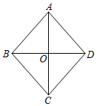
A．AO＝CO B．AO＝BO C．∠AOB＝∠BOC D．∠BAD＝∠ABC
6．（4分）如图，将△ABC绕点A逆时针旋转得到△ADE，其中点B、C分别与点D、E对应，如果B、D、C三点恰好在同一直线上，那么下列结论错误的是（ ）
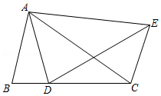
A．∠ACB＝∠AED B．∠BAD＝∠CAE C．∠ADE＝∠ACE D．∠DAC＝∠CDE

二、填空题：（本大题共12题，每题4分，满分48分）[在答题纸相应题号后的空格内直接填写答案]
7．（4分）计算：a¹¹÷a⁷＝ ．
8．（4分）因式分解：x²﹣9＝ ．
9．（4分）不等式组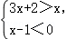的解集是 ．
10．（4分）方程＝0的根为 ．
11．（4分）如果反比例函数y＝（k是常数，k≠0）的图象经过点（﹣5，﹣1），那么在这个函数图象所在的每个象限内，y的值随x的值增大而 （填“增大”或“减小”）．
12．（4分）在四张完全相同的卡片上，分别画有：正三角形、正八边形、圆和矩形．如果从中任意抽取1张卡片，那么这张卡片上所画图形既是轴对称图形又是中心对称图形的概率是 ．
13．（4分）为了解某区24000名初中生平均每天的体锻时间，随机调查了该区300名初中生．如图是根据调查结果绘制成的频数分布直方图（每小组数据含最小值，不含最大值），由此可估计该区初中生平均每天的体锻时间不少于1.5小时的人数大约为 人．
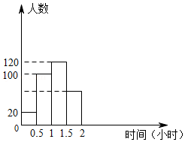
14．（4分）运输两批救援物资：第一批220吨，用4节火车皮和5辆货车正好装完；第二批158吨，用3节火车皮和2辆货车正好装完．如果每节火车皮的运载量相同，每辆货车的运载量相同，那么一节火车皮和一辆货车共装救援物资 吨．
15．（4分）如图，在△ABC中，点D在边AB上，AB＝4AD，设＝，＝，那么向量用向量、表示为 ．
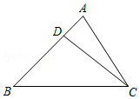
16．（4分）如图，已知AB是⊙O的直径，弦CD交AB于点E，∠CEA＝30°，OF⊥CD，垂足为点F，DE＝5，OF＝1，那么CD＝ ．
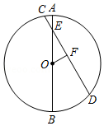
17．（4分）已知矩形ABCD，对角线AC与BD相交于点O，AB＝6，BC＝8，分别以点O、D为圆心画圆，如果⊙O与直线AD相交、与直线CD相离，且⊙D与⊙O内切，那么⊙D的半径长r的取值范围是 ．
18．（4分）如果一条直线把一个四边形分成两部分，这两部分图形的周长相等，那么这条直线称为这个四边形的“等分周长线”．在直角梯形ABCD中，AB∥CD，∠A＝90°，DC＝AD，∠B是锐角，cotB＝，AB＝17．如果点E在梯形的边上，CE是梯形ABCD的“等分周长线”，那么△BCE的周长为 ．
三、解答题：（本大题共7题，满分78分）[将下列各题的解答过程，做在答题纸的相应位置上]
19．（10分）计算：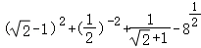．

20．（10分）解方程：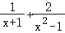＝1．

21．（10分）已知：如图，在Rt△ABC中，∠ACB＝90°，BC＝12，cosB＝，D、E分别是AB、BC边上的中点，AE与CD相交于点G．
（1）求CG的长；
（2）求tan∠BAE的值．
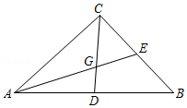

22．（10分）疫情期间，甲厂欲购买某种无纺布生产口罩，A、B两家无纺布公司各自给出了该种无纺布的销售方案．
A公司方案：无纺布的价格y（万元）与其重量x（吨）是如图所示的函数关系；
B公司方案：无纺布不超过30吨时，每吨收费2万元；超过30吨时，超过的部分每吨收费1.9万元．
（1）求如图所示的y与x的函数解析式；（不要求写出定义域）
（2）如果甲厂所需购买的无纺布是40吨，试通过计算说明选择哪家公司费用较少．
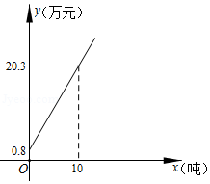

23．（12分）已知：如图，四边形ABCD是平行四边形，延长BA至点E，使得AE＝AB，联结DE、AC．点F在线段DE上，联结BF，分别交AC、AD于点G、H．
（1）求证：BG＝GF；
（2）如果AC＝2AB，点F是DE的中点，求证：AH²＝GH•BH．
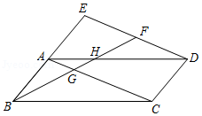

24．（12分）在平面直角坐标系xOy中（如图），已知抛物线y＝﹣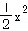+bx+c（其中b、c是常数）经过点A（﹣2，﹣2）与点B（0，4），顶点为M．
（1）求该抛物线的表达式与点M的坐标；
（2）平移这条抛物线，得到的新抛物线与y轴交于点C（点C在点B的下方），且△BCM的面积为3．新抛物线的对称轴l经过点A，直线l与x轴交于点D．
①求点A随抛物线平移后的对应点坐标；
②点E、G在新抛物线上，且关于直线l对称，如果正方形DEFG的顶点F在第二象限内，求点F的坐标．
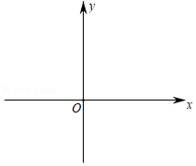

25．（14分）在Rt△ABC中，∠ACB＝90°，AC＝15，sin∠BAC＝．点D在边AB上（不与点A、B重合），以AD为半径的⊙A与射线AC相交于点E，射线DE与射线BC相交于点F，射线AF与⊙A交于点G．
（1）如图，设AD＝x，用x的代数式表示DE的长；
（2）如果点E是的中点，求∠DFA的余切值；
（3）如果△AFD为直角三角形，求DE的长．
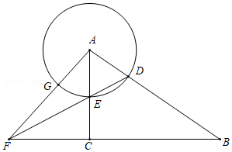

2020年上海市静安区中考数学二模试卷
参考答案与试题解析
一、选择题：（本大题共6题，每题4分，满分24分）[每小题只有一个正确选项，在答题纸相应题号的选项上用2B铅笔正确填涂]
1．（4分）下列二次根式中，是最简二次根式的为（ ）
A． B． C． D．
【分析】根据最简二次根式的概念进行分析即可．
【解答】解：A、是最简二次根式，故此选项符合题意；
B、＝a，故不是最简二次根式，故此选项不符合题意；
C、＝3，故不是最简二次根式，故此选项不符合题意；
D、＝，故不是最简二次根式，故此选项不符合题意；
故选：A．
【点评】此题主要考查了最简二次根式，关键是掌握最简二次根式的条件：（1）被开方数的因数是整数或字母，因式是整式；（2）被开方数中不含有可化为平方数或平方式的因数或因式．
2．（4分）一天时间为86400秒，用科学记数法表示这一数字是（ ）
A．864×10² B．86.4×10³ C．8.64×10⁴ D．0.864×10⁵
【分析】用科学记数法表示较大的数时，一般形式为a×10^{n}，其中1≤|a|＜10，n为整数，据此判断即可．
【解答】解：86400＝8.64×10⁴．
故选：C．
【点评】此题主要考查了用科学记数法表示较大的数，一般形式为a×10^{n}，其中1≤|a|＜10，确定a与n的值是解题的关键．
3．（4分）如果关于x的方程x²+2x+m＝0有实数根，那么m的取值范围是（ ）
A．m＜1 B．m≤1 C．m＞1 D．m≥1
【分析】由关于x的方程x²+2x+m＝0有实数根知△＝b²﹣4ac≥0，据此求解可得．
【解答】解：根据题意知△＝2²﹣4m≥0，
解得m≤1，
故选：B．
【点评】本题主要考查根的判别式，一元二次方程ax²+bx+c＝0（a≠0）的根与△＝b²﹣4ac有如下关系：
①当△＞0时，方程有两个不相等的两个实数根；
②当△＝0时，方程有两个相等的两个实数根；
③当△＜0时，方程无实数根．
4．（4分）体育课上，甲同学练习双手头上前掷实心球，测得他5次投掷的成绩为：8，8.5，9.2，8.5，8.8（单位：米），那么这组数据的平均数、中位数分别是（ ）
A．8.5，8.6 B．8.5，8.5 C．8.6，9.2 D．8.6，8.5
【分析】直接根据平均数和中位数的概念求解可得．
【解答】解：这组数据的平均数为×（8+8.5+9.2+8.5+8.8）＝8.6，
将数据重新排列为8、8.5、8.5、8.8、9.2，
所以这组数据的中位数为8.5，
故选：D．
【点评】此题考查了中位数和平均数，将一组数据从小到大（或从大到小）重新排列后，最中间的那个数（最中间两个数的平均数），叫做这组数据的中位数；平均数是指在一组数据中所有数据之和再除以数据的个数．
5．（4分）如图，▱ABCD的对角线AC、BD相交于点O，那么下列条件中，能判断▱ABCD是菱形的为（ ）
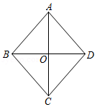
A．AO＝CO B．AO＝BO C．∠AOB＝∠BOC D．∠BAD＝∠ABC
【分析】在平行四边形基础上，菱形的判定方法有：①一组邻边相等的平行四边形是菱形；②对角线互相垂直的平行四边形是菱形．据此逐个选项分析即可．
【解答】解：选项A，由平行四边形的性质可知，对角线互相平分，故A不符合题意；
选项B，由▱ABCD中AO＝BO可推得AC＝BD，可以证明▱ABCD为矩形，但不能判定▱ABCD为菱形，故B不符合题意；
选项C，当∠AOB＝∠BOC时，由于∠AOB+∠BOC＝180°，故∠AOB＝∠BOC＝90°，而对角线互相垂直的平行四边形是菱形，故C符合题意；
选项D，由平行四边形的性质可知，∠BAD+∠ABC＝180°，故当∠BAD＝∠ABC时，∠BAD＝∠ABC＝90°，从而可判定▱ABCD为矩形，故D不符合题意．
综上，只有选项C可以判定▱ABCD是菱形．
故选：C．
【点评】本题考查了菱形的判定，熟练掌握菱形的判定方法、矩形的判定方法及平行四边形的性质等知识点是解题的关键．
6．（4分）如图，将△ABC绕点A逆时针旋转得到△ADE，其中点B、C分别与点D、E对应，如果B、D、C三点恰好在同一直线上，那么下列结论错误的是（ ）
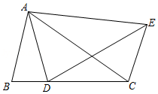
A．∠ACB＝∠AED B．∠BAD＝∠CAE C．∠ADE＝∠ACE D．∠DAC＝∠CDE
【分析】利用旋转的性质直接对A选项进行判断；利用旋转的性质得∠BAC＝∠DAE，再利用三角形外角性质得∠BAD＝∠CAE，则可对B选项进行判断；利用旋转的性质得∠ADE＝∠B，AB＝AD，AC＝AE，然后根据等腰三角形顶角相等时底角相等得到∠B＝∠ACE，则∠ADE＝∠ACE，于是可对C选项进行判断；先判断∠EDC＝∠BAD，而∠BAD不能确定等于∠DAC，则可对D选项进行判断．
【解答】解：∵△ABC绕点A逆时针旋转得到△ADE，
∴∠ACB＝∠AED，所以A选项的结论正确；
∠BAC＝∠DAE，
即∠BAD+∠DAC＝∠DAC+∠CAE，
∴∠BAD＝∠CAE，所以B选项的结论正确；
∵△ABC绕点A逆时针旋转得到△ADE，
∴∠ADE＝∠B，AB＝AD，AC＝AE，
∵∠BAD＝∠CAE，
∴∠B＝∠ACE，
∴∠ADE＝∠ACE，所以C选项的结论正确；
∵∠ADC＝∠B+∠BAD，
而∠ADE＝∠B，
∴∠EDC＝∠BAD，
而AD不能确定平分∠BAC，
∴∠BAD不能确定等于∠DAC，
∴∠EDC不能确定等于∠DAC，所以D选项的结论错误．
故选：D．
【点评】本题考查了旋转的性质：对应点到旋转中心的距离相等；对应点与旋转中心所连线段的夹角等于旋转角；旋转前、后的图形全等．
二、填空题：（本大题共12题，每题4分，满分48分）[在答题纸相应题号后的空格内直接填写答案]
7．（4分）计算：a¹¹÷a⁷＝ a⁴ ．
【分析】直接利用同底数幂的除法运算法则计算得出答案．
【解答】解：a¹¹÷a⁷＝a⁴．
故答案为：a⁴．
【点评】此题主要考查了同底数幂的除法运算，正确掌握相关运算法则是解题关键．
8．（4分）因式分解：x²﹣9＝ （x+3）（x﹣3） ．
【分析】原式利用平方差公式分解即可．
【解答】解：原式＝（x+3）（x﹣3），
故答案为：（x+3）（x﹣3）．
【点评】此题考查了因式分解﹣运用公式法，熟练掌握平方差公式是解本题的关键．
9．（4分）不等式组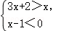的解集是 ﹣1＜x＜1 ．
【分析】分别求出每一个不等式的解集，根据口诀：同大取大、同小取小、大小小大中间找、大大小小无解了确定不等式组的解集．
【解答】解：解不等式3x+2＞x，得：x＞﹣1，
解不等式x﹣1＜0，得：x＜1，
则不等式组的解集为﹣1＜x＜1，
故答案为：﹣1＜x＜1．
【点评】本题考查的是解一元一次不等式组，正确求出每一个不等式解集是基础，熟知“同大取大；同小取小；大小小大中间找；大大小小找不到”的原则是解答此题的关键．
10．（4分）方程＝0的根为 x＝4 ．
【分析】利用有理数积的乘法得到x﹣4＝0或x+2＝0，然后解一元一次方程后进行检验确定原方程的解．
【解答】解：根据题意得x﹣4＝0或x+2＝0，
解得x＝4或x＝﹣2，
经检验x＝4为原方程的解．
故答案为x＝4．
【点评】本题考查了无理方程：解无理方程的基本思想是把无理方程转化为有理方程来解，在变形时要注意根据方程的结构特征选择解题方法． 常用的方法有：乘方法，配方法，因式分解法，设辅助元素法，利用比例性质法等． 用乘方法（即将方程两边各自乘同次方来消去方程中的根号）来解无理方程，往往会产生增根，应注意验根．
11．（4分）如果反比例函数y＝（k是常数，k≠0）的图象经过点（﹣5，﹣1），那么在这个函数图象所在的每个象限内，y的值随x的值增大而 减小 （填“增大”或“减小”）．
【分析】利用待定系数法求出k＝5，再根据k值的正负确定函数值的增减性．
【解答】解：反比例函数y＝（k是常数，k≠0）的图象经过点（﹣5，﹣1），
所以k＝﹣5×（﹣1）＝5＞0，
所以这个函数图象所在的每个象限内，y的值随自变量x值的增大而减小．
故答案为：减小．
【点评】本题考查了运用待定系数法求反比例函数的表达式和反比例函数的性质，熟练掌握反比例函数的性质是解题的关键．
12．（4分）在四张完全相同的卡片上，分别画有：正三角形、正八边形、圆和矩形．如果从中任意抽取1张卡片，那么这张卡片上所画图形既是轴对称图形又是中心对称图形的概率是 ．
【分析】直接利用轴对称图形和中心对称图形的定义得出符合题意的图形个数，进而得出概率．
【解答】解：正三角形、正八边形、圆和矩形中既是轴对称图形又是中心对称图形是正八边形、圆和矩形．
故这张卡片上所画图形既是轴对称图形又是中心对称图形的概率是：．
故答案为：．
【点评】此题主要考查了概率公式，正确判断图形的对称性是解题关键．
13．（4分）为了解某区24000名初中生平均每天的体锻时间，随机调查了该区300名初中生．如图是根据调查结果绘制成的频数分布直方图（每小组数据含最小值，不含最大值），由此可估计该区初中生平均每天的体锻时间不少于1.5小时的人数大约为 4800 人．
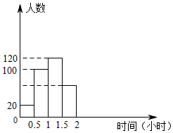
【分析】用总人数乘以样本中每天的体锻时间不少于1.5小时的人数占被调查人数的比例即可得．
【解答】解：估计该区初中生平均每天的体锻时间不少于1.5小时的人数大约为24000×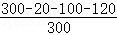＝4800（人），
故答案为：4800．
【点评】本题主要考查频数（率）分布直方图，解题的关键是根据频数分布直方图得出解题所需数据及利用样本估计总体思想的运用．
14．（4分）运输两批救援物资：第一批220吨，用4节火车皮和5辆货车正好装完；第二批158吨，用3节火车皮和2辆货车正好装完．如果每节火车皮的运载量相同，每辆货车的运载量相同，那么一节火车皮和一辆货车共装救援物资 54 吨．
【分析】设一节火车皮装救援物资x吨，一辆货车装救援物资y吨，由题意得等量关系：4节火车皮运载量+5辆货车运载量＝220吨，3节火车皮运载量+2辆货车运载量＝158吨，根据等量关系列出方程组，再解即可．
【解答】解：设一节火车皮装救援物资x吨，一辆货车装救援物资y吨，由题意得：
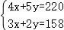，
解得：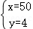，
则一节火车皮和一辆货车共装救援物资：50+4＝54（吨），
故答案为：54．
【点评】此题主要考查了二元一次方程组的应用，关键是正确理解题意，找出题目中的等量关系，设出未知数，列出方程组．
15．（4分）如图，在△ABC中，点D在边AB上，AB＝4AD，设＝，＝，那么向量用向量、表示为 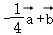 ．
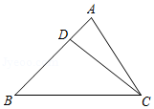
【分析】利用三角形法则：＝+求解即可．
【解答】解：∵AB＝4AD，
∴AD＝AB，
∴＝，
∵＝+，
∴＝﹣+，
故答案为：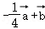．
【点评】本题考查平面向量，三角形法则等知识，解题的关键是熟练掌握基本知识，属于中考常考题型．
16．（4分）如图，已知AB是⊙O的直径，弦CD交AB于点E，∠CEA＝30°，OF⊥CD，垂足为点F，DE＝5，OF＝1，那么CD＝ ．
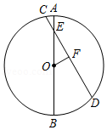
【分析】根据AB是⊙O的直径，OF⊥CD，和垂径定理可得CF＝DF，再根据30度角所对直角边等于斜边一半，和勾股定理即可求出EF的长，进而可得CD的长．
【解答】解：∵AB是⊙O的直径，OF⊥CD，
根据垂径定理可知：
CF＝DF，
∵∠CEA＝30°，
∴∠OEF＝30°，
∴OE＝2，EF＝，
∴DF＝DE﹣EF＝5﹣，
∴CD＝2DF＝10﹣2．
故答案为：10﹣2．
【点评】本题考查了垂径定理、勾股定理，解决本题的关键是掌握垂径定理．
17．（4分）已知矩形ABCD，对角线AC与BD相交于点O，AB＝6，BC＝8，分别以点O、D为圆心画圆，如果⊙O与直线AD相交、与直线CD相离，且⊙D与⊙O内切，那么⊙D的半径长r的取值范围是 8＜r＜9 ．
【分析】根据圆与圆的位置关系即可求出答案．
【解答】解：设⊙O的半径为r₁，⊙D半径为r，
由⊙O与直线AD相交、与直线CD相离可知：3＜r₁＜4，
由题意可知：r＞r₁，否则⊙D与⊙O不能内切，
∵OD＝AC＝5，
∴圆心距d＝5，
∴d＝r﹣r₁，
∴r＝5+r₁，
∴8＜r＜9，
故答案为：8＜r＜9．
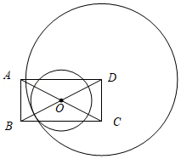
【点评】本题考查圆与圆的位置关系，解题的关键是正确运用圆心距与两圆的半径的数量关系，本题属于中等题型．
18．（4分）如果一条直线把一个四边形分成两部分，这两部分图形的周长相等，那么这条直线称为这个四边形的“等分周长线”．在直角梯形ABCD中，AB∥CD，∠A＝90°，DC＝AD，∠B是锐角，cotB＝，AB＝17．如果点E在梯形的边上，CE是梯形ABCD的“等分周长线”，那么△BCE的周长为 42 ．
【分析】作CH⊥AB于H，设BH＝5a，证明四边形ADCH为矩形，得到AD＝CH＝12a，根据题意求出a，根据勾股定理求出BC，根据“等分周长线”计算，得到答案．
【解答】解：作CH⊥AB于H，
设BH＝5a，
∵cotB＝，
∴＝，
∴CH＝12a，
∵AB∥CD，
∴∠D＝∠A＝90°，又CH⊥AB，
∴四边形ADCH为矩形，
∴AD＝CH＝12a，CD＝AH，
∵DC＝AD，
∴AH＝CD＝12a，
由题意得，12a+5a＝17，
解得，a＝1，
∴AD＝CD＝AH＝12，BH＝5，
在Rt△CHB中，BC＝＝13，
∴四边形ABCD的周长＝12+12+17+13＝54，
∵CE是梯形ABCD的“等分周长线”，
∴点E在AB上，
∴AE＝17+13﹣27＝3，
∴EH＝12﹣3＝9，
由勾股定理得，EC＝＝15，
∴△BCE的周长＝14+13+15＝42，
故答案为：42．
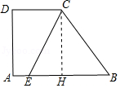
【点评】本题考查的是直角梯形的性质、矩形的判定和性质、勾股定理，正确理解四边形的“等分周长线”的定义是解题的关键．
三、解答题：（本大题共7题，满分78分）[将下列各题的解答过程，做在答题纸的相应位置上]
19．（10分）计算：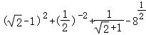．
【分析】直接利用二次根式的性质以及分数指数幂的性质分别化简得出答案．
【解答】解：原式＝
＝3﹣2+4+﹣1﹣2
＝．
【点评】此题主要考查了分数指数幂的性质以及二次根式的性质，正确化简各数是解题关键．
20．（10分）解方程：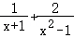＝1．
【分析】分式方程去分母转化为整式方程，求出整式方程的解得到x的值，经检验即可得到分式方程的解．
【解答】解：去分母得：x﹣1+2＝x²﹣1，
整理得：x²﹣x﹣2＝0，
解得 x₁＝﹣1，x₂＝2，
经检验：x₁＝﹣1是增根，舍去；
x₂＝2是原方程的根，
∴原方程的根是x＝2．
【点评】此题考查了解分式方程，利用了转化的思想，解分式方程注意要检验．
21．（10分）已知：如图，在Rt△ABC中，∠ACB＝90°，BC＝12，cosB＝，D、E分别是AB、BC边上的中点，AE与CD相交于点G．
（1）求CG的长；
（2）求tan∠BAE的值．
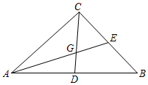
【分析】（1）根据在Rt△ABC中，∠ACB＝90°，BC＝12，cosB＝，可以求得AB的长，然后根据点D为AB的中点，可以得到C的长，再根据点G是△ABC中点的交点，可以得到CG＝CD，从而可以求得CG的长；
（2）作EF⊥AB于点G，然后根据题意，可以求得EF和AF的长，从而可以得到tan∠BAE的值．
【解答】解：（1）∵在Rt△ABC中，∠ACB＝90°，BC＝12，cosB＝，
∴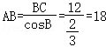，
∵D是边上的中点，
∴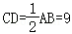，
又∵点E是BC边上的中点，
∴点G是△ABC的重心，
∴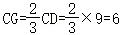；
（2）∵点E是BC边上的中点，
∴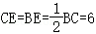，
过点E作EF⊥AB，垂足为F，
∵在Rt△BEF中，cosB＝，
BF＝BE•cosB＝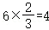，
∴，
∵AF＝AB﹣BF＝18﹣4＝14，
∴tan∠BAE＝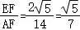．
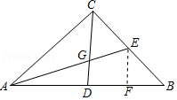
【点评】本题考查解直角三角形、直角三角形斜边上的中线，解答本题的关键是明确题意，利用数形结合的思想解答．
22．（10分）疫情期间，甲厂欲购买某种无纺布生产口罩，A、B两家无纺布公司各自给出了该种无纺布的销售方案．
A公司方案：无纺布的价格y（万元）与其重量x（吨）是如图所示的函数关系；
B公司方案：无纺布不超过30吨时，每吨收费2万元；超过30吨时，超过的部分每吨收费1.9万元．
（1）求如图所示的y与x的函数解析式；（不要求写出定义域）
（2）如果甲厂所需购买的无纺布是40吨，试通过计算说明选择哪家公司费用较少．
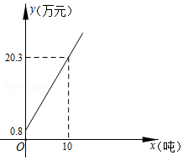
【分析】（1）运用待定系数法解答即可；
（2）把x＝40代入（1）的结论以及公司方案，分别求出每家公司所需的费用，再进行比较即可．
【解答】解：（1）设一次函数的解析式为y＝kx+b（k、b为常数，k≠0），
由一次函数的图象可知，其经过点（0，0.8）、（10，20.3），
代入得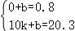，
解得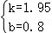，
∴这个一次函数的解析式为y＝1.95x+0.8．

（2）如果在A公司购买，所需的费用为：y＝1.95×40+0.8＝78.8万元；
如果在B公司购买，所需的费用为：2×30+1.9×（40﹣30）＝79万元；
∵78.8＜79，
∴在A公司购买费用较少．
【点评】本题考查了一次函数的应用，解题的关键是熟练掌握待定系数法确定函数解析式，属于中考常考题型．
23．（12分）已知：如图，四边形ABCD是平行四边形，延长BA至点E，使得AE＝AB，联结DE、AC．点F在线段DE上，联结BF，分别交AC、AD于点G、H．
（1）求证：BG＝GF；
（2）如果AC＝2AB，点F是DE的中点，求证：AH²＝GH•BH．
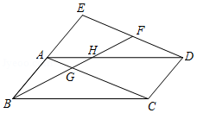
【分析】（1）由平行四边形的性质可得AB＝CD＝AE，AB∥CD，可证四边形ACDE是平行四边形，可得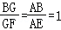，可得结论；
（2）由“SAS”可证△BEF≌△DEA，可得∠EBF＝∠EDA，通过证明△AHG∽△BHA，可得结论．
【解答】证明：（1）∵四边形ABCD是平行四边形，
∴AB＝CD，AB∥CD，
∵AB＝AE，
∴AE＝CD，
∴四边形ACDE是平行四边形，
∴AC∥DE，
∴，
∴BG＝GF；
（2）∵AB＝AE，
∴BE＝2AE，
∵AC＝2AB，
∴BE＝AC，
∵四边形ACDE是平行四边形，
∴AC＝DE，
∴DE＝BE，
∵点F是DE的中点，
∴DE＝2EF，
∴AE＝EF，
∵DE＝BE，∠E＝∠E，AE＝EF，
∴△BEF≌△DEA（SAS），
∴∠EBF＝∠EDA，
∵AC∥DE，
∴∠GAH＝∠EDA．
∴∠EBF＝∠GAH．
∵∠AHG＝∠BHA，
∴△AHG∽△BHA，
∴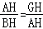．
∴AH²＝GH•BH．
【点评】本题考查了相似三角形的判定和性质，全等三角形的判定和性质，平行四边形的性质，灵活运用这些性质进行推理是本题的关键．
24．（12分）在平面直角坐标系xOy中（如图），已知抛物线y＝﹣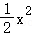+bx+c（其中b、c是常数）经过点A（﹣2，﹣2）与点B（0，4），顶点为M．
（1）求该抛物线的表达式与点M的坐标；
（2）平移这条抛物线，得到的新抛物线与y轴交于点C（点C在点B的下方），且△BCM的面积为3．新抛物线的对称轴l经过点A，直线l与x轴交于点D．
①求点A随抛物线平移后的对应点坐标；
②点E、G在新抛物线上，且关于直线l对称，如果正方形DEFG的顶点F在第二象限内，求点F的坐标．
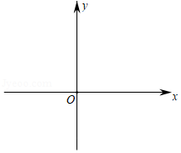
【分析】（1）根据抛物线y＝﹣+bx+c（其中b、c是常数）经过点A（﹣2，﹣2）与点B（0，4），从而可以求得抛物线的解析式，然后将解析式化为顶点式，即可得到顶点M的坐标；
（2）①根据题意，可以求得平移后新抛物线的解析式，从而可以得到点A随抛物线平移后的对应点坐标；
②根据题意和正方形的性质，可以求得点F的坐标．
【解答】解：（1）将A（﹣2，﹣2）、B（0，4）代入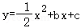中，
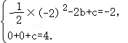
解得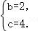
∴该抛物线的表达式为：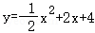；
∵y＝x²+2x+4＝﹣（x﹣2）²+6，
∴顶点M的坐标是：（2，6）；
（2）①∵平移后抛物线的对称轴经过点A（﹣2，﹣2），
∴可设平移后的抛物线表达式为：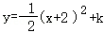，
∴C（0，﹣2+k）．
∴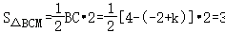，
解得，k＝3．
∴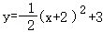，
即原抛物线向左平移4个单位，向下平移3个单位可以得到新的抛物线．
∴点A对应点的坐标为（﹣6，﹣5）；
②设EG与DF的交点为H． 在正方形DEFG中，EG⊥DF，EG＝DF＝2EH＝2DH．
∵点E、G是这条抛物线上的一对对称点，
∴EG∥x轴．
∴DF⊥x轴，
设F（﹣2，2a）．
∵点F在第二象限内，
∴a＞0．
∴EG＝DF＝2EH＝2DH＝2a．
不妨设点E在点G的右侧，那么E（﹣2+a，a）．
将点E代入，得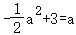，
解得，，（不合题意，舍去）．
∴F（﹣2，）．
【点评】本题考查抛物线与x轴的交点、二次函数的性质、正方形的性质，解答本题的关键是明确题意，利用二次函数的性质解答．
25．（14分）在Rt△ABC中，∠ACB＝90°，AC＝15，sin∠BAC＝．点D在边AB上（不与点A、B重合），以AD为半径的⊙A与射线AC相交于点E，射线DE与射线BC相交于点F，射线AF与⊙A交于点G．
（1）如图，设AD＝x，用x的代数式表示DE的长；
（2）如果点E是的中点，求∠DFA的余切值；
（3）如果△AFD为直角三角形，求DE的长．
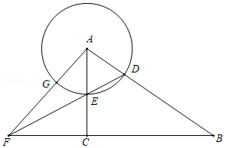
【分析】（1）过点D作DH⊥AC，垂足为H．根据锐角三角函数和勾股定理即可用x的代数式表示DE的长；
（2）根据题意可设BC＝4k（k＞0），AB＝5k，则AC＝＝3k．过点A作AM⊥DE，垂足为M，再根据锐角三角函数和勾股定理即可表示∠DFA的余切值；
（3）分两种情况讨论：当点E在AC上时，只有可能∠FAD＝90°；当点E在AC的延长线上时，只有可能∠AFD＝90°，此时∠AFC＝∠AEF．根据锐角三角函数和勾股定理即可求DE的长．
【解答】解：（1）如图，
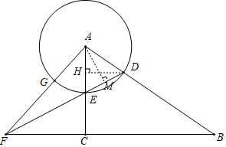
过点D作DH⊥AC，垂足为H．
在Rt△AEH中，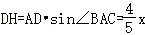，
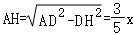．
在⊙A中，AE＝AD＝x，
∴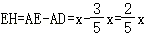，
∴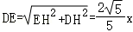；
（2）∵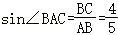，
∴可设BC＝4k（k＞0），AB＝5k，
则AC＝＝3k．
∵AC＝15，
∴3k＝15，
∴k＝5．
∴BC＝20，AB＝25．
∵点E是的中点，由题意可知此时点E在边AC上，点F在BC的延长线上，
∴∠FAC＝∠BAC．
∵∠FCA＝∠BCA＝90°，AC＝AC，
∴△FCA≌△BCA（ASA），
∴FC＝BC＝20．
∵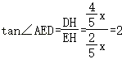，
又∵∠AED＝∠FEC，且∠AED、∠FEC都为锐角，
∴tan∠FEC＝2．
∴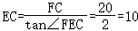．
∴AE＝AC﹣EC＝20﹣10＝5．
过点A作AM⊥DE，垂足为M，
则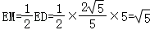．
∵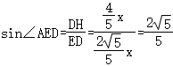，
∴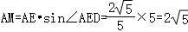．
在Rt△EFC中，．
∴在Rt△AFM中，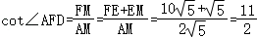．
答：∠DFA的余切值为；
（3）当点E在AC上时，只有可能∠FAD＝90°．
∵FC＝CE•tan∠FEC＝2（15﹣x），
∴．
∴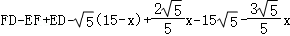．
∵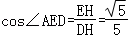，
又∵∠AED＝∠ADE，且∠AED、∠ADE都为锐角，
∴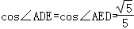．
∴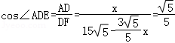．
∴AD＝x＝．
∴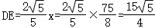．
当点E在AC的延长线上时，只有可能∠AFD＝90°，此时∠AFC＝∠AEF．
∵∠AFC、∠AEF都为锐角，
∴tan∠AEF＝tan∠AFC＝2．
∵CE＝AE﹣AC＝x﹣15，
∴CF＝CE•tan∠AEF＝2（x﹣15）．
∴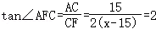．
∴AD＝x＝．
∴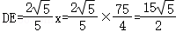．
综上所述，△AFD为直角三角形时，DE的长为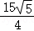或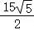．
【点评】本题考查了圆的综合题，解决本题的关键是掌握圆的相关知识．

